



Manual de Usuario del Sistema PreceDigital

Guía integral y detallada para la gestión pedagógica, administrativa, operativa y de recursos escolares.

ÍNDICE
Módulo 01: Acceso y Autenticación
- Iniciar Sesión (Login)
- Activar Cuenta
Módulo 02: Dashboard de Administración / Dirección
- Panel Ejecutivo de Dirección
Módulo 03: Preceptoría
- Tablero de Preceptoría
- Gestión de Observaciones
- Planilla de Registro de Asistencias Diarias
Módulo 04: Secretaría
- Dashboard de Secretaría
Módulo 05: Jefatura de Área
- Grilla de Jefatura (Horarios y Espacios)
Módulo 06: Portal Docente
- Tablero Docente
- Mis Cursos y Materias a Cargo
- Asistencias por Materia
- Planilla de Calificaciones y Boletines
Módulo 07: Server / Pañol y Recursos Informáticos
- Tablero de Server
- Inventario de Materiales
- Alta de Materiales (Registrar Nuevo Material)
- Ficha Técnica y Detalle del Material
- Modificación de Material

Módulo 08: Gestión de Alumnos y Legajos
- Listado General de Alumnos
- Cargar Alumno (Alta Individual / Masiva)
- Ficha Principal del Alumno
- Perfil Completo del Alumno
Módulo 09: Cursos y Divisiones
- Mapa General de Cursos
Módulo 10: Centro de Notificaciones y Alertas
- Gestión de Notificaciones
Módulo 11: Identidad y Gestión de Usuarios
- Lista de Usuarios y Permisos

Módulo 01: Acceso y Autenticación

El módulo de acceso asegura que únicamente el personal institucional autorizado pueda ingresar al entorno digital del establecimiento (ej. E.E.S.T. N° 1 · Cecilia Berdichevski / Monte Grande).

Iniciar Sesión (Login)
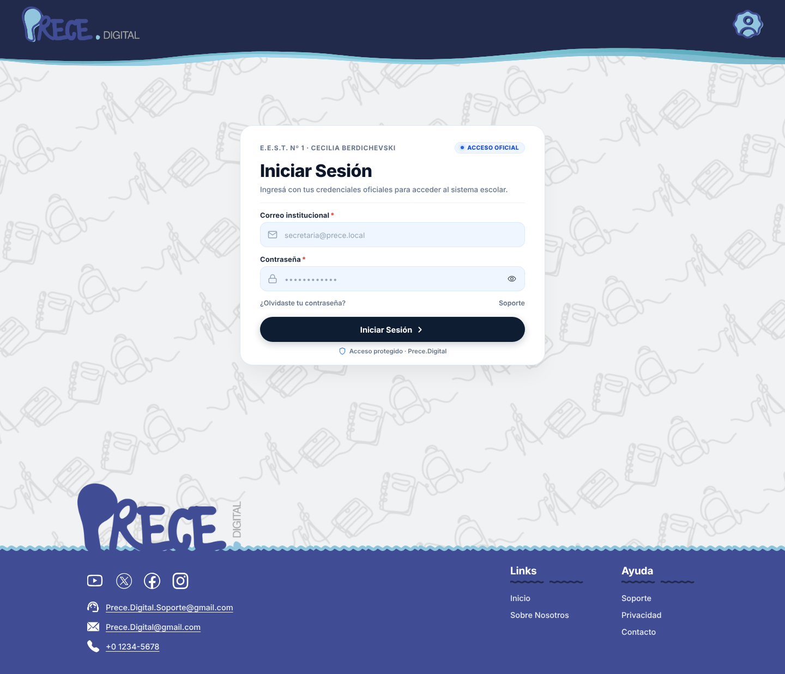

Propósito
Permitir el ingreso seguro al sistema mediante credenciales institucionales previamente registradas.

Elementos de la Interfaz y Campos
Encabezado Institucional: Muestra el logo de PRECE.DIGITAL en el margen superior izquierdo y el ícono de usuario general a la derecha.
Tarjeta de Login:
- Identificación de la Escuela: Badge indicativo E.E.S.T. Nº 1 · CECILIA BERDICHEVSKI junto con una etiqueta de verificación en color azul: • ACCESO OFICIAL.
- Título y Subtítulo: "Iniciar Sesión - Ingresá con tus credenciales oficiales para acceder al sistema escolar."
- Campo Correo Institucional (*): Cuadro de texto etiquetado con ícono de correo. Ejemplo de formato aceptado: secretaria@prece.local o correo @prece.digital.
- Campo Contraseña (*): Cuadro de texto enmascarado con ícono de candado. Incluye un botón interactivo en forma de ojo para alternar la visibilidad de la contraseña.
- Enlace "¿Olvidaste tu contraseña?": Redirige al flujo de recuperación de clave mediante envío de enlace seguro al correo institucional.
- Enlace "Soporte": Abre el canal directo de asistencia técnica.
- Botón "Iniciar Sesión >": Botón de acción principal en tono azul oscuro/marino para validar credenciales.
- Pie de Tarjeta: Badge con leyenda Acceso protegido · Prece.Digital.
Pie de Página (Footer Global):
- Redes Sociales: Accesos directos a YouTube, X (Twitter), Facebook e Instagram.
- Datos de Contacto:
  - Correo de Soporte Técnico: Prece.Digital.Soporte@gmail.com
  - Correo Institucional General: Prece.Digital@gmail.com
  - Teléfono Directo: +0 1234-5678
- Sección Links: Enlaces rápidos a Inicio y Sobre Nosotros.
- Sección Ayuda: Enlaces directos a Soporte, Privacidad y Contacto.

Activar Cuenta

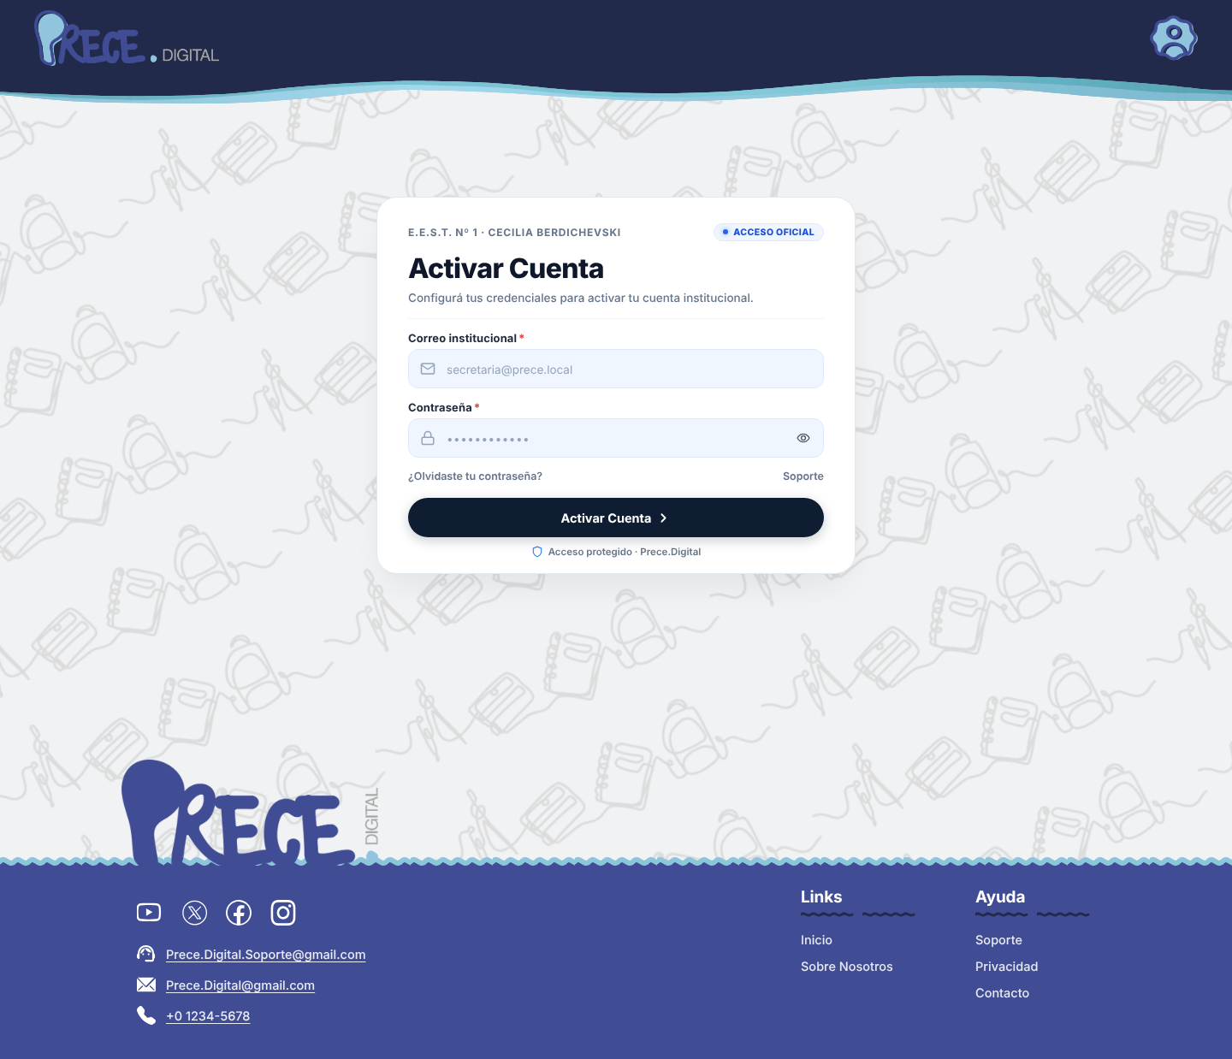

Propósito
Configuración inicial de contraseña y habilitación de perfil por primera vez para personal docente, administrativo o preceptores que han recibido un alta en el padrón.

Elementos de la Interfaz
- Título y Descripción: "Activar Cuenta - Configurá tus credenciales para activar tu cuenta institucional."
- Campos Formulario:
  - Correo Institucional (*): Permite ingresar la dirección asignada por el administrador.
  - Contraseña (*): Permite definir la clave inicial cumpliendo con los estándares de seguridad requeridos.
- Botón Principal: Botón Activar Cuenta > que finaliza la validación e inicia la sesión activa del usuario.

Módulo 02: Dashboard de Administración / Dirección

El Panel Ejecutivo de Dirección unifica en una sola vista los indicadores más relevantes del establecimiento, abarcando matriculación, asistencia en tiempo real, personal e ingresos rápidos.

Panel Ejecutivo de Dirección

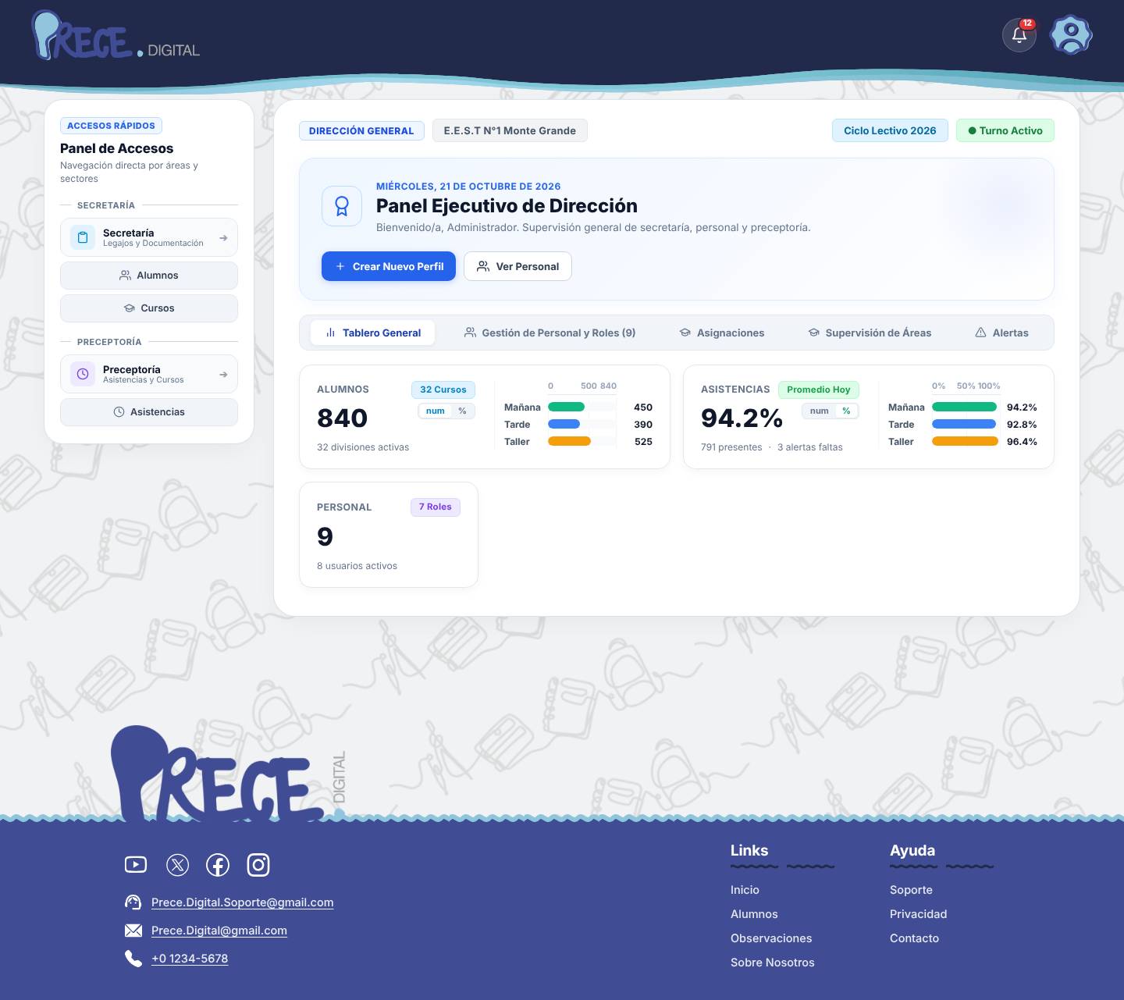

Encabezado Operativo
- Barra Superior de Contexto:
  - Etiqueta de la institución: DIRECCIÓN GENERAL | E.E.S.T. Nº1 Monte Grande.
  - Controles de Ciclo Lectivo: Selector desplegable que muestra el ciclo activo (Ciclo Lectivo 2026).
  - Estado del Turno: Badge en verde brillante • Turno Activo.
  - Notificaciones Globales: Ícono de campana con contador de alertas no leídas (ej. 12).
  - Avatar de Usuario: Acceso al perfil personal e inicio/cierre de sesión.

Banner de Bienvenida
- Fecha Actualizada: Display de fecha con formato ampliado (ej. MIÉRCOLES, 21 DE OCTUBRE DE 2026).
- Título: Panel Ejecutivo de Dirección.
- Texto Descriptivo: "Bienvenido/a, Administrador. Supervisión general de secretaría, personal y preceptoría."
- Botones de Acción Rápida:
  - Crear Nuevo Perfil: Habilita la creación directa de usuarios en la plataforma.
  - Ver Personal: Redirige a la nómina del equipo institucional.

Accesos Rápidos (Panel Lateral Izquierdo)
Permite la navegación directa por áreas estratégicas:
- Sector Secretaría:
  - Secretaría (Legajos y Documentación) - con acceso destacado.
  - Alumnos - Acceso directo a la base de matriculados.
  - Cursos - Estructura de divisiones y especialidades.
- Sector Preceptoría:
  - Preceptoría (Asistencias y Cursos).
  - Asistencias - Registro consolidado de presentismo.

Tarjetas de Métricas Institucionales (KPIs)

Alumnos
- Métrica Principal: 840 estudiantes matriculados.
- Badges de Contexto: 32 Cursos activos, 32 divisiones activas.
- Selector de Unidad: Botones alternables para visualizar datos en número absoluto (num) o en porcentaje (%).
- Desglose Turnos/Sectores:
  - Mañana: 450 alumnos (Barra de progreso verde).
  - Tarde: 390 alumnos (Barra de progreso azul).
  - Taller: 525 alumnos (Barra de progreso naranja).

Asistencias
- Métrica Principal: 94.2% promedio del día de la fecha.
- Badge de Estado: Etiqueta verde Promedio Hoy.
- Estadística Operativa: 791 presentes / 3 alertas faltas críticas.
- Desglose de Presentismo por Turno:
  - Mañana: 94.2%
  - Tarde: 92.8%
  - Taller: 96.4%

Personal
- Métrica Principal: 9 usuarios activos.
- Badge: 7 Roles definidos en la estructura institucional.

Módulo 03: Preceptoría

El módulo de Preceptoría facilita el seguimiento cotidiano de la disciplina, el control de presentismo por división, el registro de novedades y la emisión de partes diarios.

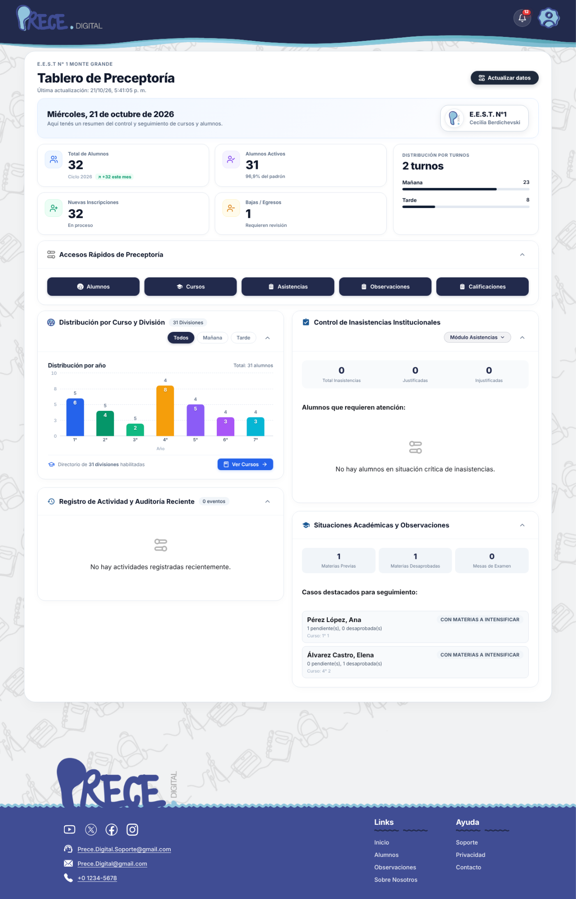
Tablero de Preceptoría

Encabezado y Contexto
- Título Superior: Tablero de Preceptoría.
- Marca de Tiempo de Sincronización: Muestra la fecha y hora exacta de la última actualización (ej. Última actualización: 21/10/26, 5:41:05 p. m.).
- Botón Actualizar datos: Fuerza una nueva consulta a la base de datos para actualizar métricas.

Resumen General de Matrícula (Métricas Rápidas)
- Total de Alumnos: 32 estudiantes asignados al área. Muestra el delta del período (↗ +32 este mes).
- Alumnos Activos: 31 estudiantes (equivalente al 96.9% del padrón).
- Nuevas Inscripciones: 32 trámites en proceso.
- Bajas / Egresos: 1 caso que requiere revisión.
- Distribución por Turnos: Gráfico horizontal que muestra 2 turnos (Mañana: 23, Tarde: 8).

Accesos Rápidos de Preceptoría
Botones directos para operaciones inmediatas:
- Alumnos | Cursos | Asistencias | Observaciones | Calificaciones

Gráficos y Tablas Integradas

Distribución por Curso y División
- Muestra el reparto de matrículas a lo largo de los años lectivos (1° a 7° Año).
- Filtros por Turno: Filtros rápidos Todos, Mañana, Tarde.
- Lectura Visual: Diagrama de barras por año (ej. 1° Año tiene 6 alumnos en total, 4° Año tiene 8 alumnos).
- Botón de Acción: Ver Cursos → para acceder a las listas completas.

Control de Inasistencias Institucionales
- Muestra los contadores globales: 0 Total Inasistencias, 0 Justificadas, 0 Injustificadas.
- Sección Alumnos que requieren atención: Área central que emite alertas automáticas cuando un estudiante alcanza umbrales críticos de inasistencias (ej. 10, 15 o 20 faltas).

Situaciones Académicas y Observaciones
- Contadores Rápidos: 1 Materia Previa, 1 Materia Desaprobada, 0 Mesas de Examen.
- Tarjetas de Casos Destacados: Lista de casos prioritarios.
  - Ejemplo: Pérez López, Ana (1 pendiente, 0 desaprobadas - Curso: 1° 1°) -> Badge: CON MATERIAS A INTENSIFICAR.
  - Ejemplo: Álvarez Castro, Elena (0 pendientes, 1 desaprobada - Curso: 4° 2°) -> Badge: CON MATERIAS A INTENSIFICAR.

Gestión de Observaciones
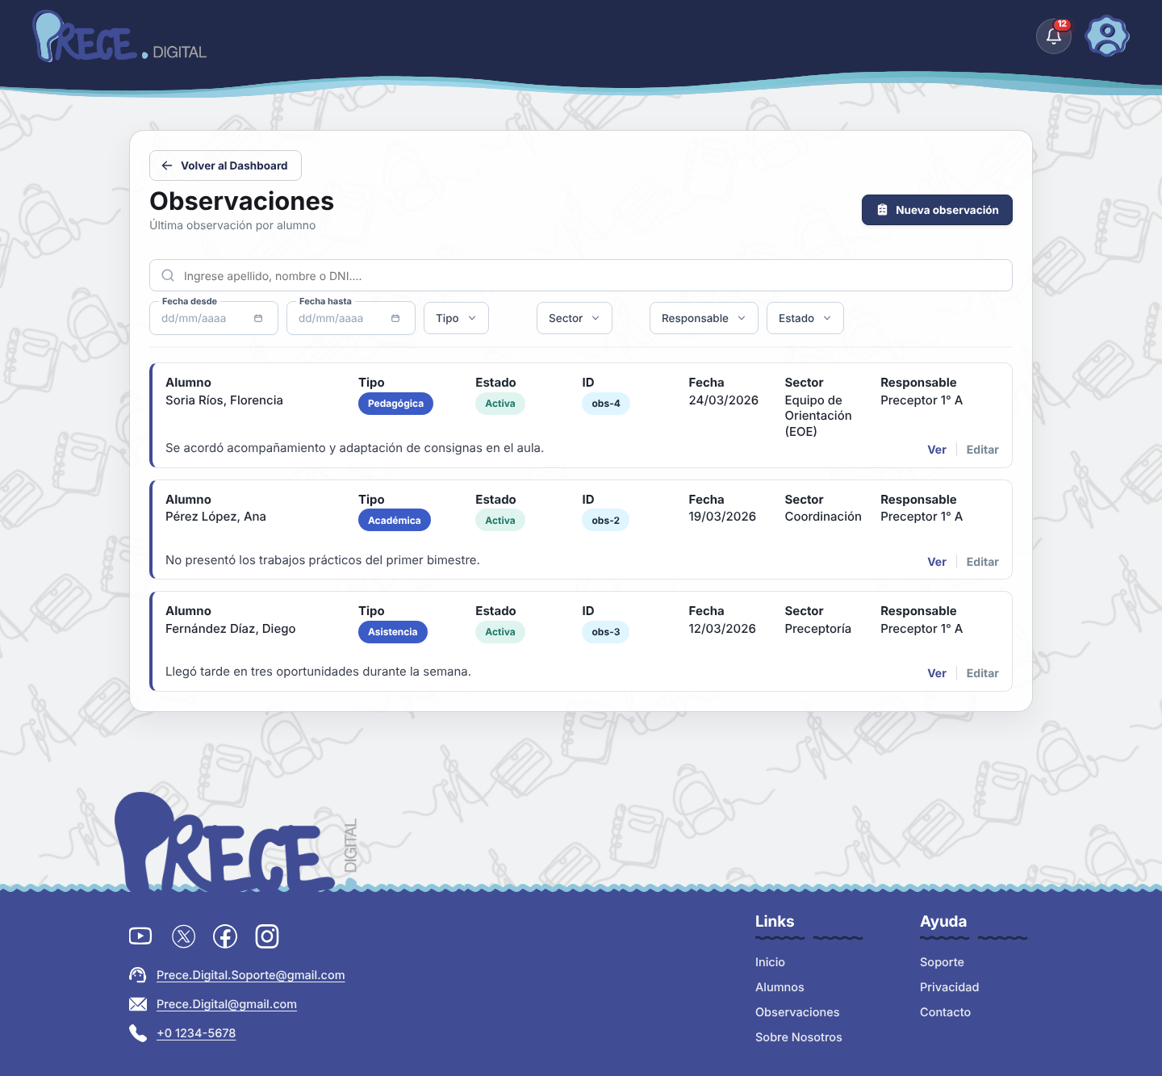

Propósito
Registrar conductual, pedagógica o administrativamente cualquier eventualidad que involucre a un alumno, garantizando la trazabilidad de intervenciones.

Filtros de Búsqueda Avanzada
- Buscador Texto: Permite ingresar apellido, nombre o DNI.
- Rango de Fechas: Campos Fecha desde y Fecha hasta con selector de calendario.
- Desplegable Tipo: Filtra por categorías (Pedagógica, Académica, Asistencia, Disciplina, etc.).
- Desplegable Sector: Filtra por área que origina la nota (Equipo de Orientación EOE, Coordinación, Preceptoría, etc.).
- Desplegable Responsable: Filtra por el docente o preceptor interviniente.
- Desplegable Estado: Filtra por Activa, Archivada o En Tramitación.
- Botón + Nueva observación: Inicia el formulario para registrar una nueva nota.

Estructura de la Lista de Registros
Cada registro de observación se presenta en una tarjeta que detalla:
- Alumno: Nombre completo del estudiante (ej. Soria Ríos, Florencia).
- Tipo (Badge): Color azul distintivo (ej. Pedagógica, Académica, Asistencia).
- Estado (Badge): Verde para Activa.
- ID: Identificador interno único (ej. obs-4, obs-2, obs-3).
- Fecha: Día de registro (ej. 24/03/2026).
- Sector: Área interviniente (ej. Equipo de Orientación (EOE)).
- Responsable: Usuario emisor (ej. Preceptor 1° A).
- Detalle de Texto: Contenido de la nota registrada.
  - Ejemplo: "Se acordó acompañamiento y adaptación de consignas en el aula."
  - Ejemplo: "No presentó los trabajos prácticos del primer bimestre."
  - Ejemplo: "Llegó tarde en tres oportunidades durante la semana."
- Acciones Directas: Enlaces Ver (abre ficha detallada) y Editar (modifica el contenido).

Planilla de Registro de Asistencias Diarias
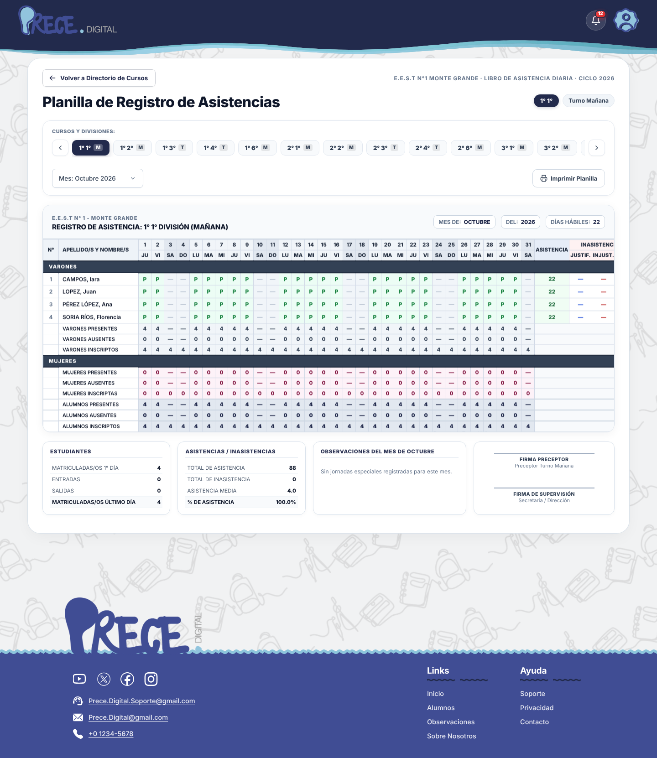

Propósito
Sustituir el libro físico de papel por una planilla digital estandarizada con formato oficial PBA para la toma de asistencia diaria del curso.

Control y Selección de Contexto
- Header: Identificación del establecimiento, libro de asistencia diaria y ciclo lectivo (E.E.S.T N°1 MONTE GRANDE · LIBRO DE ASISTENCIA DIARIA · CICLO 2026).
- Badges de División y Turno: Muestra el curso seleccionado (ej. 1° 1° - Turno Mañana).
- Selector de Cursos / Divisiones: Carrusel horizontal de botones para cambiar rápidamente entre divisiones (1° 1° M, 1° 2° M, 1° 3° T, 1° 4° T, etc.).
- Selector de Mes/Año: Campo desplegable (ej. Mes: Octubre 2026).
- Botón Imprimir Planilla: Genera la vista limpia en PDF lista para impresión oficial o archivo físico.

Matriz de Presentismo (Tabla Principal)
Columnas:
- N°: Número de orden.
- APELLIDO/S Y NOMBRE/S: Nombre completo del alumno.
- 1 al 31: Días del mes, indicando el día de la semana correspondiente (JU, VI, SA, DO, LU, MA, MI).
- ASISTENCIA: Sumatoria total de días presentes en el mes.
- INASISTENCIAS (JUSTIF. / INJUST.): Contadores de faltas justificadas e injustificadas.
Simbología:
- P (Verde): Presente.
- A (Rojo): Ausente.
- — (Gris): Fin de semana, feriado o día no hábil.
Estructura de Secciones:
- VARONES: Lista individualizada de varones con sus totales diarios.
- RESUMEN VARONES: Filas de cálculo automático para Varones Presentes, Varones Ausentes y Varones Inscriptos.
- MUJERES: Lista individualizada de mujeres con sus totales diarios.
- RESUMEN MUJERES: Filas de cálculo automático para Mujeres Presentes, Mujeres Ausentes y Mujeres Inscriptas.
- TOTALES CONSOLIDADOS: Filas finales calculadas automáticamente: Alumnos Presentes, Alumnos Ausentes, Alumnos Inscriptos.

Bloque Inferior de Totales y Firmas
Tarjeta Estudiantes:
- Matricular/os 1° Día: 4
- Entradas: 0
- Salidas: 0
- Matriculadas/os Último Día: 4
Tarjeta Asistencias / Inasistencias:
- Total de Asistencia: 88
- Total de Inasistencia: 0
- Asistencia Media: 4.0
- % de Asistencia: 100.0%
Tarjeta Observaciones: Notas sobre jornadas especiales registradas en el mes.

Bloque de Firmas Digitales / Conformidad: Espacios reglamentarios designados para Firma Preceptor (Preceptor Turno Mañana) y Firma de Supervisión (Secretaría / Dirección).

Módulo 04: Secretaría

El módulo de Secretaría ofrece las herramientas para el seguimiento global de la matrícula institucional, los estados registrales de legajos y las altas/bajas de alumnos.

Dashboard de Secretaría
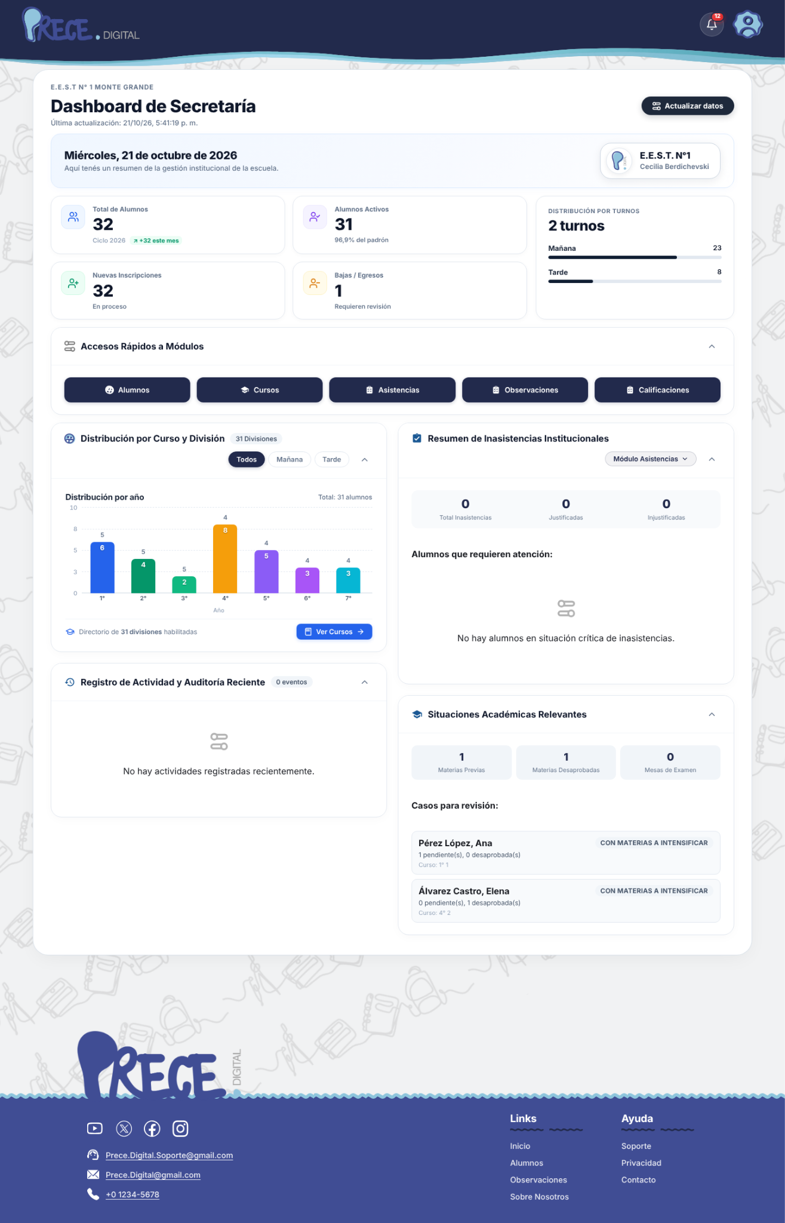

Estructura General
El Dashboard de Secretaría comparte la disposición gráfica de métricas clave del sistema para mantener un estándar visual consistente con Dirección y Preceptoría:
- Tarjetas Superiores: Total de alumnos, alumnos activos, nuevas inscripciones y bajas/egresos.
- Distribución por Turnos: Gráficos del padrón por turno.
- Botones de Accesos Rápidos: Acceso a Alumnos, Cursos, Asistencias, Observaciones y Calificaciones.
- Visualización de Cursos: Histograma interactivo con la distribución de alumnos desde 1° hasta 7° año.
- Panel de Situaciones Académicas: Resumen de materias previas, desaprobadas y mesas de examen con accesos directos a los legajos que requieren intensificación.

Módulo 05: Jefatura de Área

El módulo de Jefatura centraliza la gestión operativa de horarios, disponibilidad de aulas, talleres, laboratorios y cobertura de ausencias docentes.

Grilla de Jefatura (Horarios y Espacios)
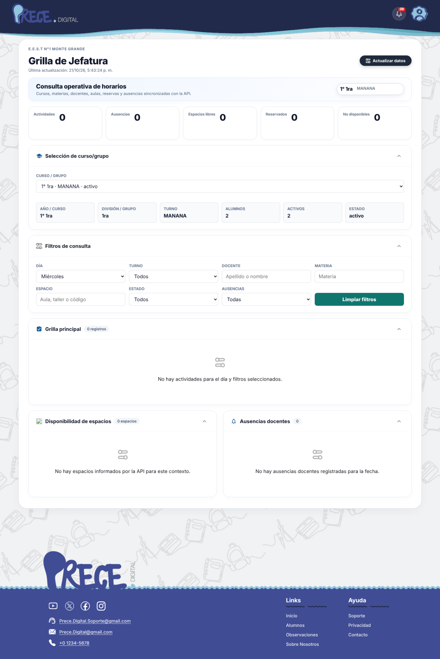

Propósito
Visualizar y coordinar la ocupación física del establecimiento y la asignación horaria en tiempo real, sincronizada con la API del sistema.

Indicadores Operativos Superiores
Muestra el estado del turno seleccionado a través de 5 contadores clave:
- Actividades: Cantidad de clases/talleres activos en el bloque actual (ej. 0).
- Ausencias: Docentes ausentes en el día (ej. 0).
- Espacios Libres: Aulas o laboratorios disponibles (ej. 0).
- Reservados: Espacios solicitados previamente (ej. 0).
- No Disponibles: Espacios en mantenimiento o inhabilitados (ej. 0).

Selección de Curso / Grupo
Permite filtrar el plano operativo mediante desplegables:
- Desplegable Curso/Grupo: Selector de división (ej. 1° 1ra · MAÑANA · activo).
- Ficha de Datos del Grupo Seleccionado:
  - AÑO / CURSO: 1° 1ra
  - DIVISIÓN / GRUPO: 1ra
  - TURNO: MAÑANA
  - ALUMNOS: 2
  - ACTIVOS: 2
  - ESTADO: activo

Filtros de Consulta Avanzados
Formulario para consultar cruces de datos en la grilla:
- Día: Selector de día de la semana (ej. Miércoles).
- Turno: Selector de turno (Todos, Mañana, Tarde, Noche).
- Docente: Buscador por apellido o nombre.
- Materia: Buscador por nombre de la asignatura.
- Espacio: Buscador por aula, taller o código de laboratorio.
- Estado: Selector de estado (Todos, Activo, Cancelado).
- Ausencias: Filtro por ausencias docentes.
- Botón Limpiar filtros: Restablece los parámetros de búsqueda.

Tableros de Resultados
- Grilla Principal: Área interactiva donde se dibuja el horario semanal/diario con las materias y profesores correspondientes.
- Disponibilidad de Espacios: Panel que detalla el listado de aulas libres u ocupadas para el contexto filtrado.
- Ausencias Docentes: Panel que enumera los profesores con licencia registrada en el día y las coberturas asignadas.

Módulo 06: Portal Docente

Espacio de trabajo diseñado para que el cuerpo docente pueda tomar asistencia, cargar notas y elaborar informes valorativos de sus materias asignadas.

Tablero Docente
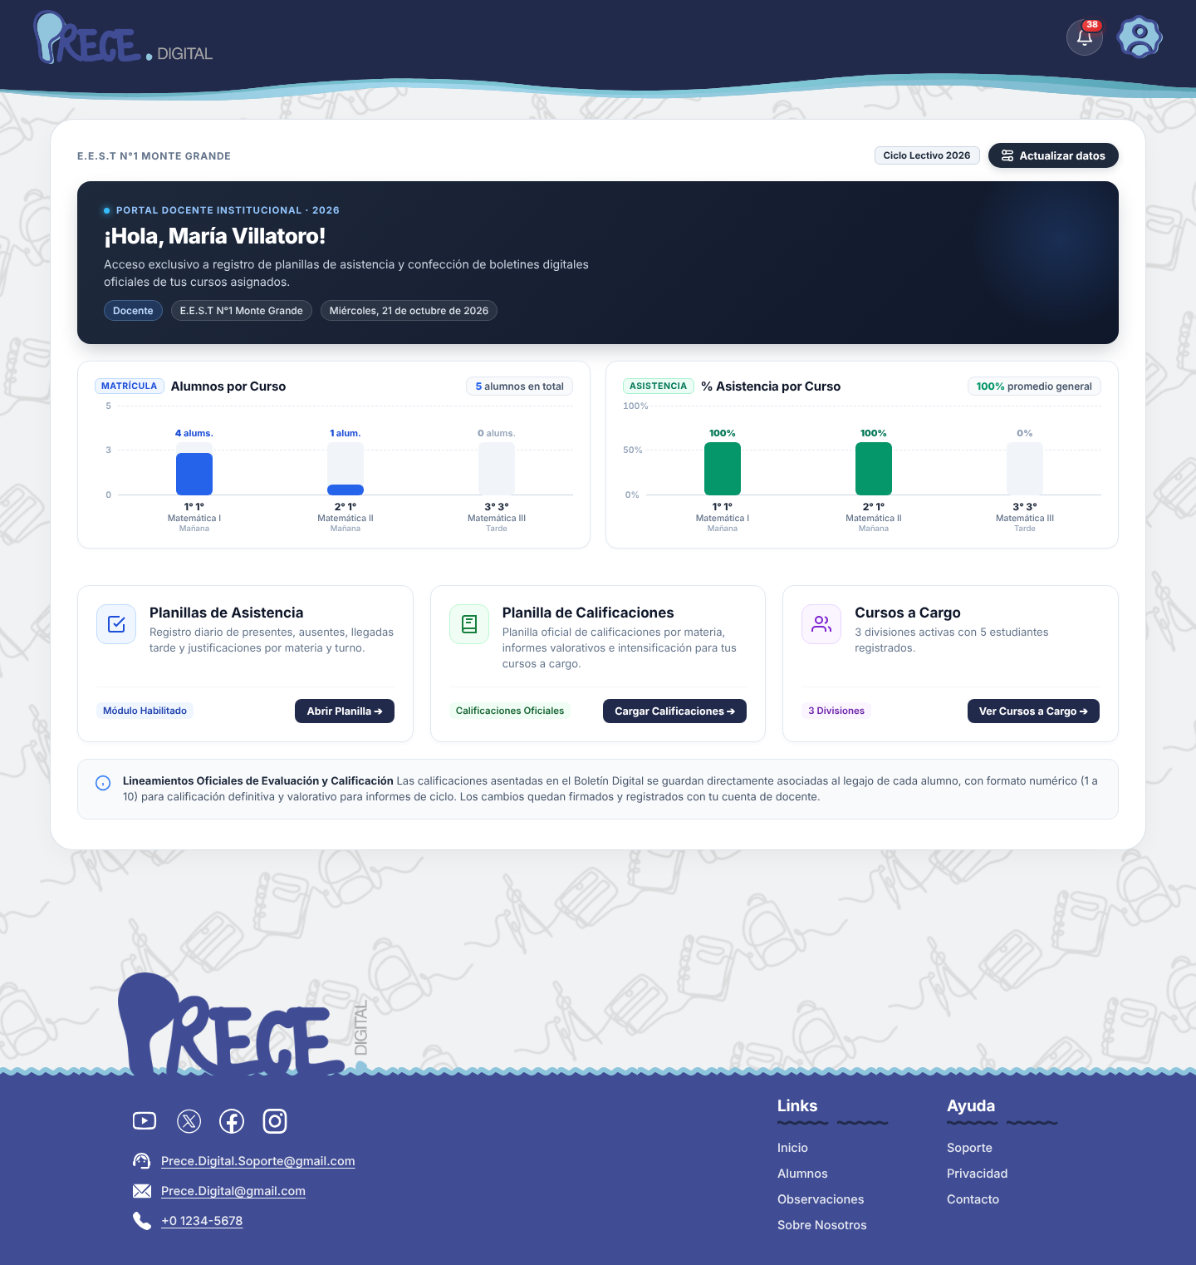

Banner Personalizado
- Mensaje de Bienvenida: "¡Hola, María Villatoro!"
- Subtítulo: "Acceso exclusivo a registro de planillas de asistencia y confección de boletines digitales oficiales de tus cursos asignados."
- Badges Informativas: Docente | E.E.S.T N°1 Monte Grande | Miércoles, 21 de octubre de 2026.

Tarjetas de Resumen Estadístico
- Matrícula - Alumnos por Curso: Gráfico comparativo de alumnos por materia asignada (ej. Matemática I (1° 1°): 4 alumnos; Matemática II (2° 1°): 1 alumno; Matemática III (3° 3°): 0 alumnos).
- Asistencia - % Asistencia por Curso: Gráfico comparativo de presentismo en las asignaturas asignadas (ej. 100% en 1° 1°, 100% en 2° 1°).

Directivos de Módulos (Acceso Principal)
- Planillas de Asistencia:
  - Descripción: Registro diario de presentes, ausentes, llegadas tarde y justificaciones por materia y turno.
  - Botón: Abrir Planilla →
- Planilla de Calificaciones:
  - Descripción: Planilla oficial de calificaciones por materia, informes valorativos e intensificación.
  - Botón: Cargar Calificaciones →
- Cursos a Cargo:
  - Descripción: Resumen de divisiones activas asignadas.
  - Botón: Ver Cursos a Cargo →

Banner de Normativa
- Muestra las directrices oficiales de evaluación vigente (ej. "Las calificaciones asentadas en el Boletín Digital se guardan directamente asociadas al legajo de cada alumno, con formato numérico (1 a 10) para calificación definitiva...").

Mis Cursos y Materias a Cargo
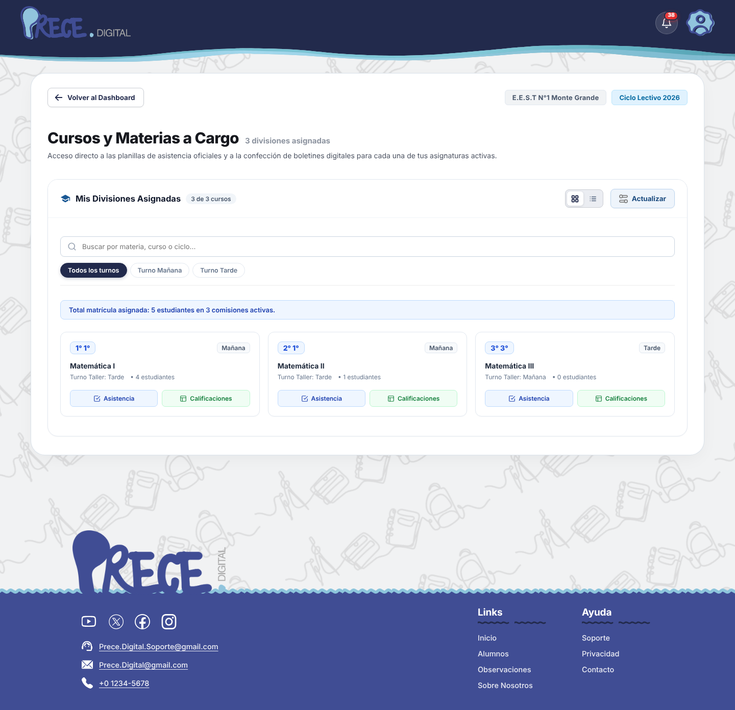

Propósito
Visualizar de forma resumida el listado de cátedras y comisiones asignadas al docente.

Filtros y Controles
- Buscador: Campo para buscar por materia, curso o ciclo.
- Filtros por Turno: Botones Todos los turnos, Turno Mañana, Turno Tarde.
- Modos de Vista: Botones para alternar entre vista en tarjeta (cuadrícula) y vista en lista.
- Resumen: Muestra el número total de alumnos asignados (ej. Total matrícula asignada: 5 estudiantes en 3 comisiones activas).

Tarjetas de Materia
Cada curso asignado se presenta en una tarjeta que incluye:
- Badges: Año y división (ej. 1° 1°), Turno Aula (Mañana).
- Materia: Nombre oficial (ej. Matemática I).
- Detalle: Turno de Taller y cantidad de estudiantes matriculados (ej. Turno Taller: Tarde • 4 estudiantes).
- Acciones Directas:
  - Botón Asistencia: Abre el libro de asistencia de la cátedra.
  - Botón Calificaciones: Abre la planilla de notas de la cátedra.

Asistencias por Materia
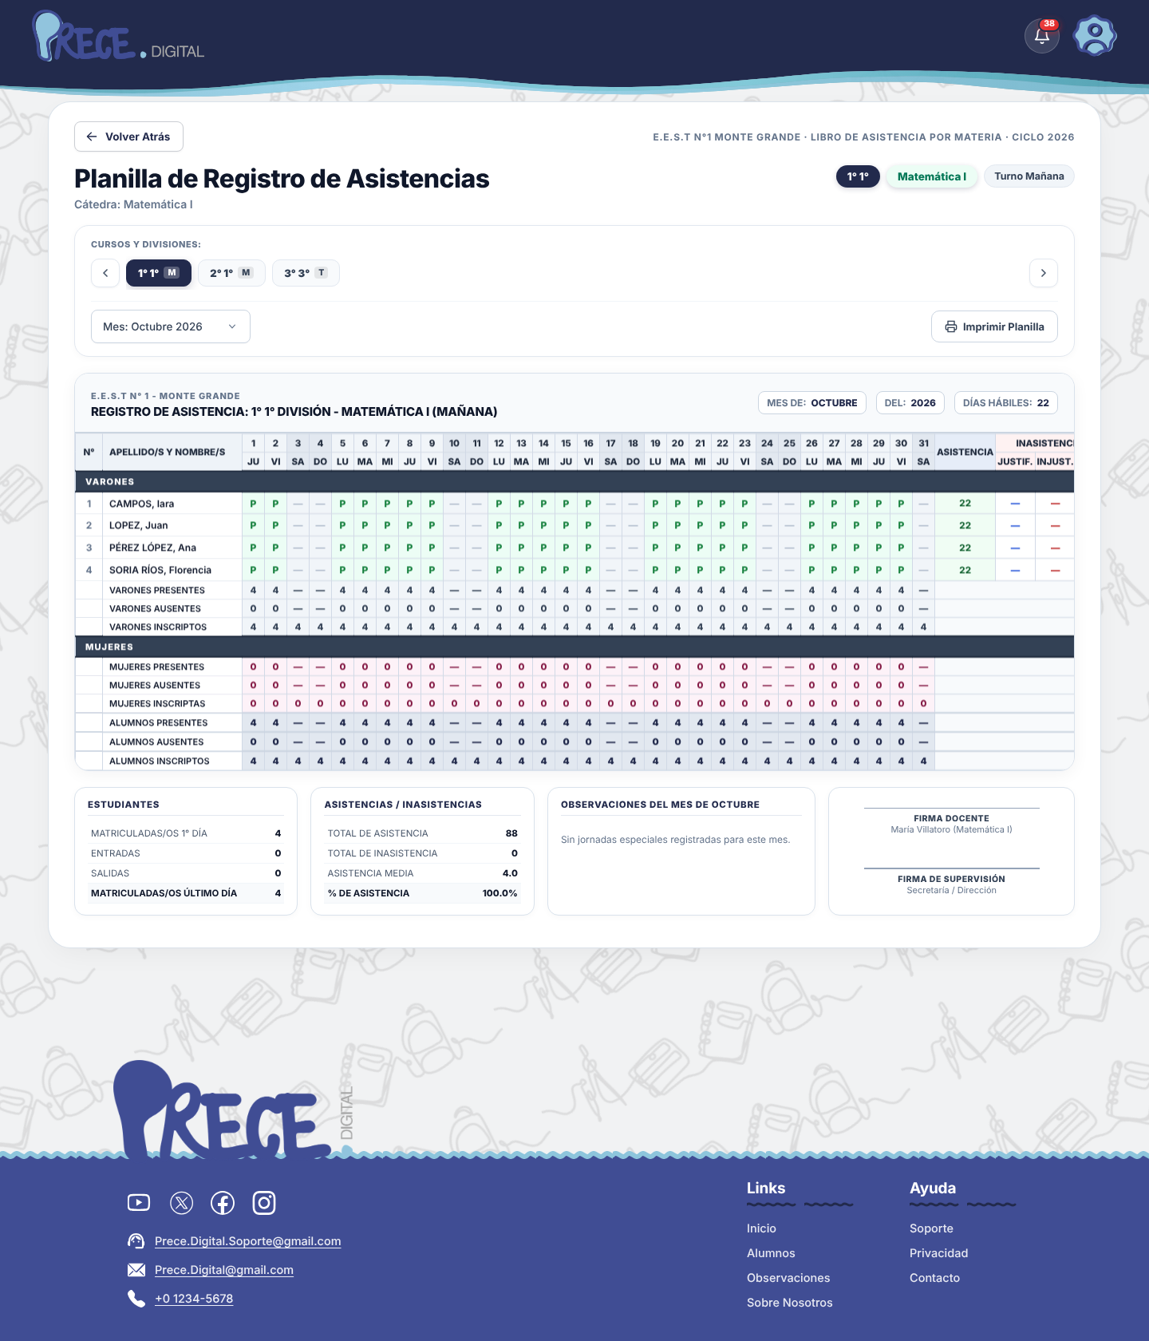
Ofrece la misma interfaz que la planilla de preceptoría, pero acotada al ámbito de la asignatura específica del docente (ej. Cátedra: Matemática I - 1° 1° Turno Mañana). Permite la toma de asistencia puntual bloque por bloque o clase por clase.

Planilla de Calificaciones y Boletines
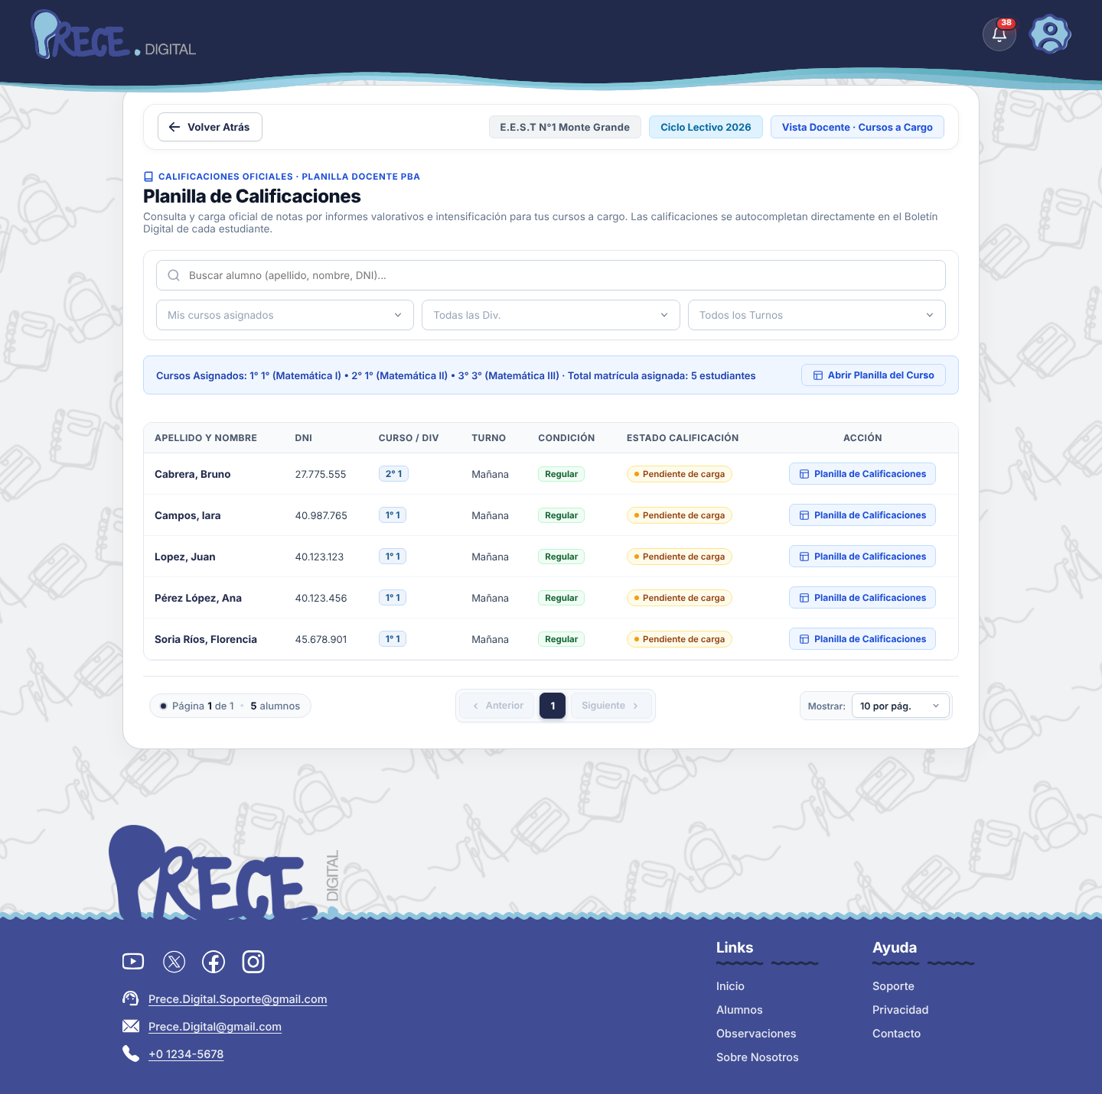

Propósito
Gestionar la carga de notas bimestrales/trimestrales, informes valorativos (TEA, TEP, TED) y procesos de intensificación.

Controles de Búsqueda y Filtro
- Buscador de Alumno: Cuadro para buscar por apellido, nombre o DNI.
- Desplegable Cursos Asignados: Filtra entre los cursos a cargo del docente.
- Desplegable Divisiones: Filtra por división.
- Desplegable Turnos: Filtra por turno.
- Botón Abrir Planilla del Curso: Carga el libro interactivo de calificaciones consolidado para todo el grupo.

Tabla de Estudiantes para Calificación
- Columnas: APELLIDO Y NOMBRE, DNI, CURSO / DIV, TURNO, CONDICIÓN, ESTADO CALIFICACIÓN, ACCIÓN.
- Estados de Calificación: Badge de estado (ej. Pendiente de carga en naranja, Completo en verde).
- Botón de Acción (Planilla de Calificaciones): Abre la ventana emergente para ingresar las notas individuales del alumno seleccionado.

Módulo 07: Server / Pañol y Recursos Informáticos

Sistema integral para el control de inventario, préstamos, estado técnico, reserva de equipamiento y solicitudes de servicio técnico escolar.

Tablero de Server
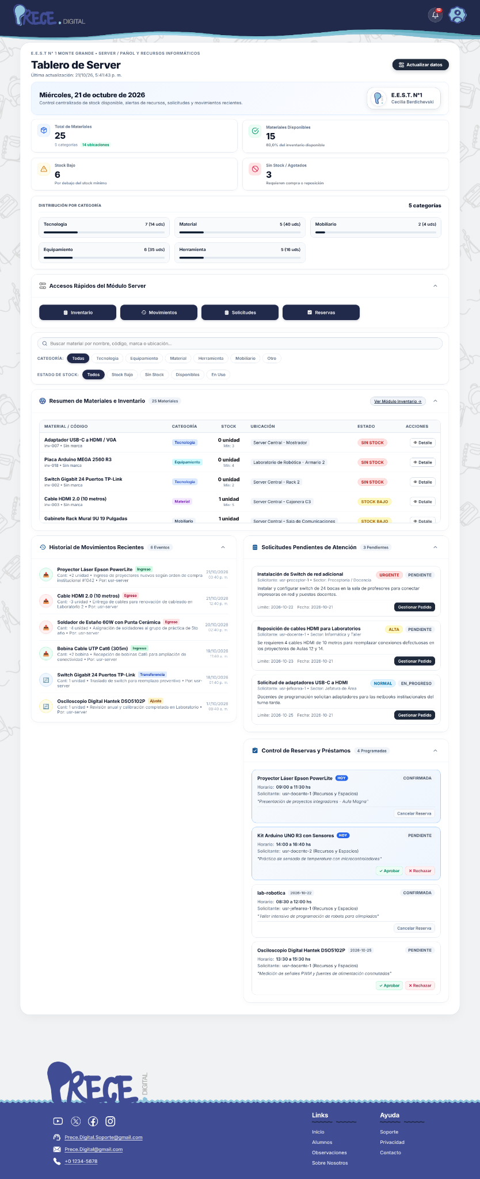

Indicadores Principales (Métricas de Stock)
- Total de Materiales: 25 ítems registrados (5 categorías, 14 ubicaciones).
- Materiales Disponibles: 15 ítems (60.0% del inventario disponible).
- Stock Bajo: 6 ítems por debajo del stock mínimo.
- Sin Stock / Agotados: 3 ítems que requieren compra o reposición inmediata.

Distribución por Categoría
Muestra el recuento de unidades agrupadas por rubro:
- Tecnología: 7 tipos (14 uds)
- Equipamiento: 6 tipos (35 uds)
- Material: 5 tipos (40 uds)
- Herramienta: 5 tipos (16 uds)
- Mobiliario: 2 tipos (4 uds)

Botones de Acceso Rápido
- Inventario | Movimientos | Solicitudes | Reservas

Paneles de Gestión Operativa

Historial de Movimientos Recientes
Registra el flujo de entrada y salida de materiales:
- Ingreso: Proyector Láser Epson PowerLite (Cant: +2 unidades - Nuevos según orden de compra).
- Egreso: Cable HDMI 2.0 (Cant: -3 unidades - Renovación de cableado en Laboratorio 2).
- Egreso: Soldador de Estaño 60W (Cant: -4 unidades - Asignación a grupo de práctica).
- Transferencia: Switch Gigabit 24 Puertos TP-Link (Cant: 1 unidad).

Solicitudes Pendientes de Atención
Peticiones realizadas por el personal pendiente de revisión técnico-administrativa:
- Instalación de Switch de red adicional: Solicita usr-preceptor-1. Prioridad: URGENTE. Estado: PENDIENTE.
- Reposición de cables HDMI para Laboratorios: Solicita usr-docente-1. Prioridad: ALTA. Estado: PENDIENTE.
- Solicitud de adaptadores USB-C a HDMI: Solicita usr-docente-1. Prioridad: NORMAL. Estado: EN_PROGRESO.

Control de Reservas y Préstamos
Programación de uso de recursos institucionales:
- Proyector Láser Epson PowerLite: Confirmado para hoy 09:00 a 11:30 hs. Solicita usr-docente-1 para Aula Magna.
- Kit Arduino UNO R3 con Sensores: Pendiente para hoy 14:00 a 16:40 hs. Solicita usr-docente-2. Botones de acción: Aprobar / Rechazar.
- lab-robotica: Confirmado para fecha 2026-10-22.

Inventario de Materiales
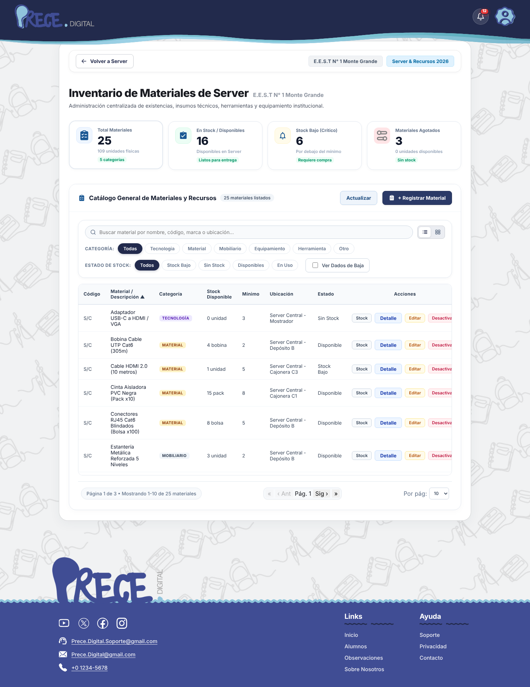

Propósito
Visualizar el catálogo completo del pañol y laboratorios informáticos con herramientas de edición y filtro.

Barra de Herramientas y Filtros
- Campo de Búsqueda: Búsqueda en tiempo real por nombre, código, marca o ubicación.
- Filtros por Categoría (Chips): Todas, Tecnología, Material, Mobiliario, Equipamiento, Herramienta, Otro.
- Filtros por Estado de Stock: Todos, Stock Bajo, Sin Stock, Disponibles, En Uso.
- Casilla de Selección: Ver Dados de Baja.
- Botón + Registrar Material: Inicia el formulario de alta de nuevo equipamiento.

Tabla de Catálogo
Columnas: Código, Material / Descripción, Categoría, Stock Disponible, Mínimo, Ubicación, Estado, Acciones.
Acciones Disponibles por Ítem:
- Stock: Permite ajustar el recuento del ítem rápidamente.
- Detalle: Abre la Ficha Técnica del material.
- Editar: Abre el formulario de edición de parámetros.
- Desactivar: Da de baja el ítem del catálogo activo.

Alta de Materiales (Registrar Nuevo Material)
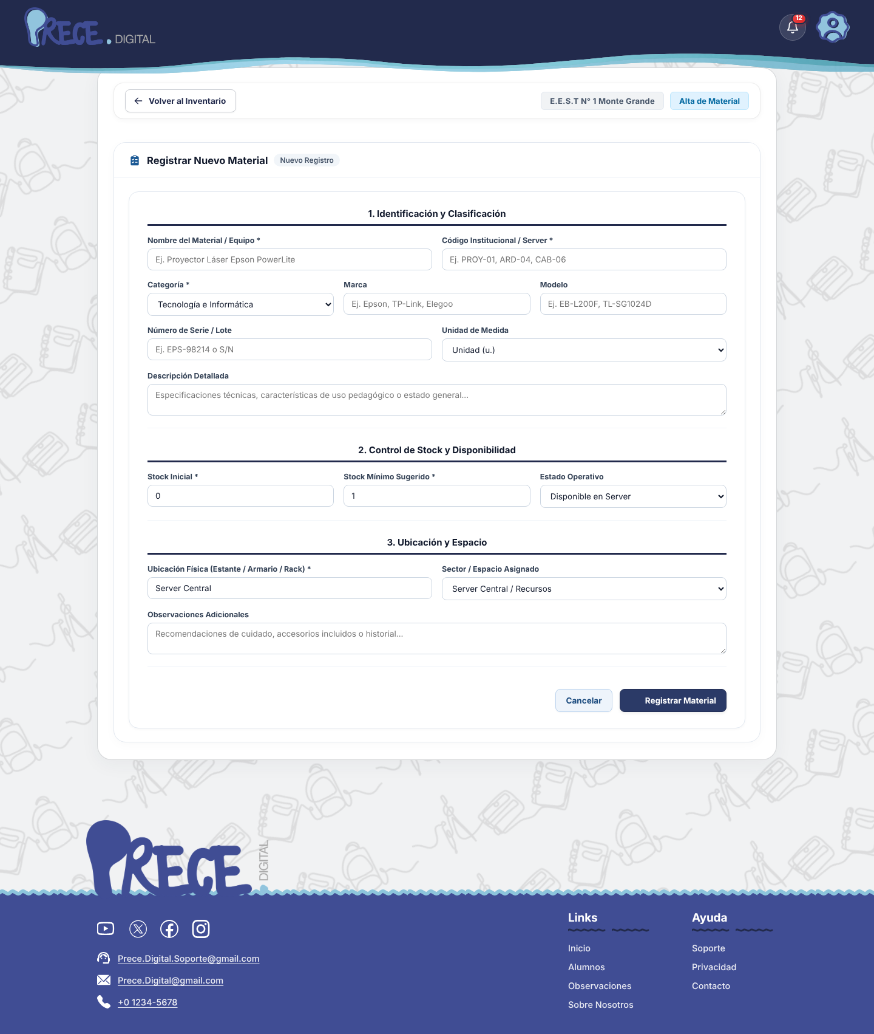

Formulario estructurado en 3 secciones para el alta de recursos en el sistema:
[ Formulario de Registro de Material ]
├── 1. Identificación y Clasificación
│ ├── Nombre del Material / Equipo (*)
│ ├── Código Institucional / Server (*)
│ ├── Categoría (*) [Desplegable]
│ ├── Marca / Modelo
│ ├── Número de Serie / Lote
│ ├── Unidad de Medida [Desplegable]
│ └── Descripción Detallada
├── 2. Control de Stock y Disponibilidad
│ ├── Stock Inicial (*)
│ ├── Stock Mínimo Sugerido (*)
│ └── Estado Operativo [Desplegable]
└── 3. Ubicación y Espacio
├── Ubicación Física (Estante / Armario / Rack) (*)
├── Sector / Espacio Asignado [Desplegable]
└── Observaciones Adicionales
Botones del Formulario: Cancelar (vuelve al inventario) y Registrar Material (guarda los datos).

Ficha Técnica y Detalle del Material
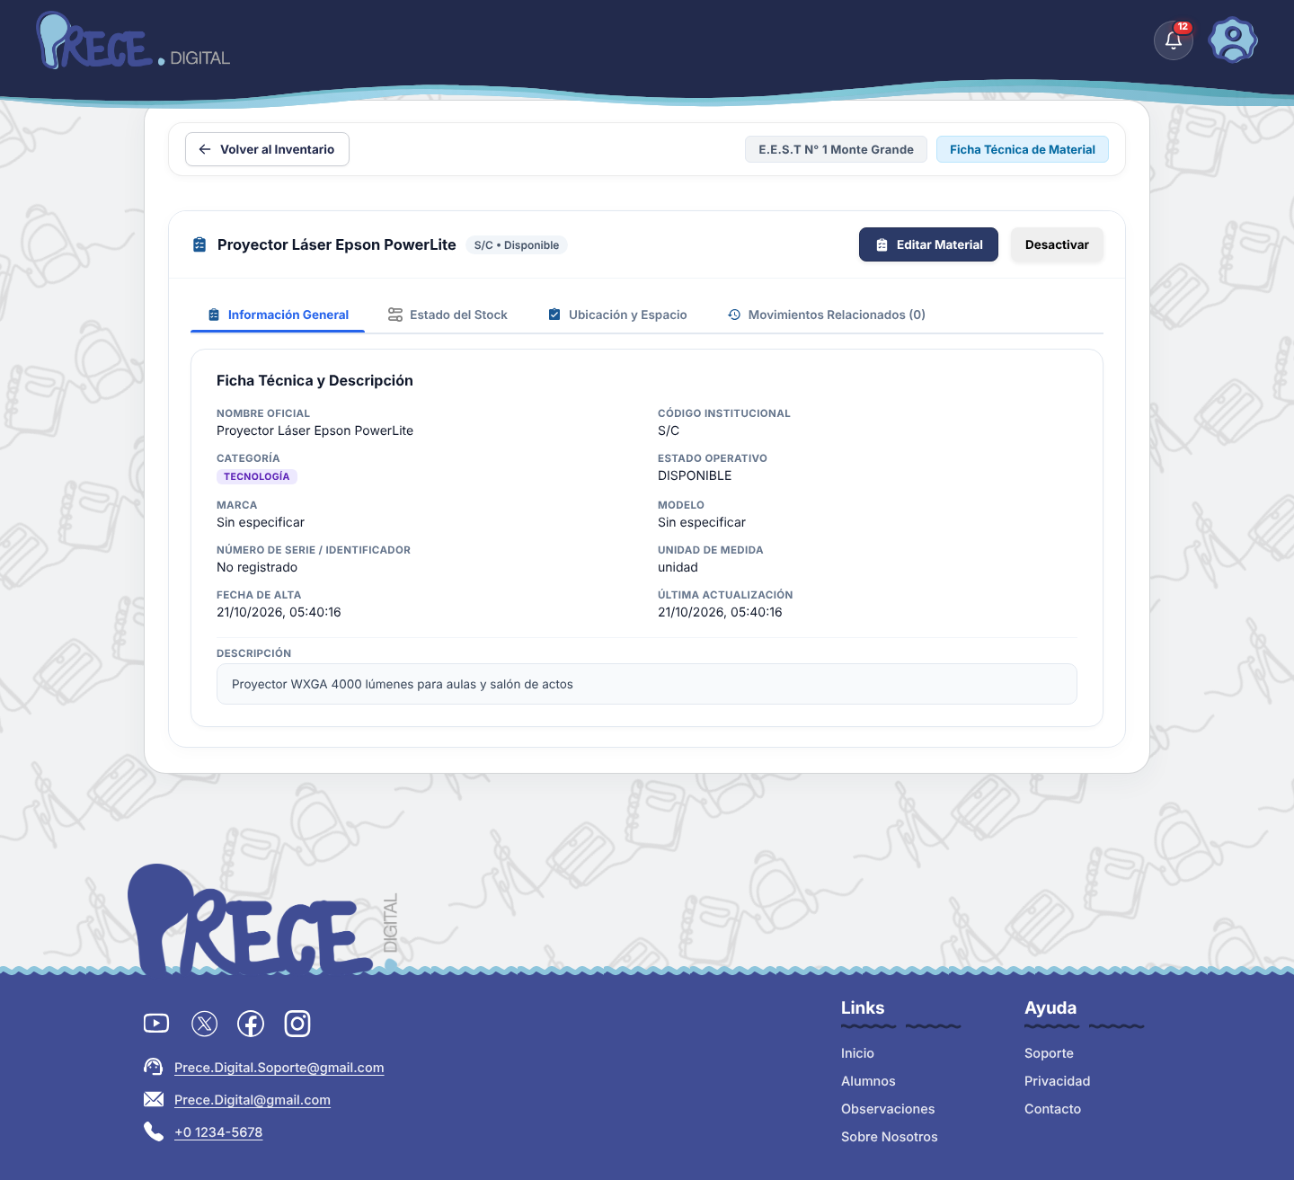
Muestra la información completa de un recurso en particular (ej. Proyector Láser Epson PowerLite).

Pestañas Internas
- Información General: Muestra los campos principales (Nombre oficial, Código institucional, Categoría, Estado operativo, Marca, Modelo, Número de serie, Unidad de medida, Fecha de alta, Última actualización y Descripción extendida).
- Estado del Stock: Muestra el historial de conteos y nivel de inventario actual.
- Ubicación y Espacio: Detalla el estante, armario o rack físico asignado.
- Movimientos Relacionados: Detalla el historial completo de préstamos, altas y bajas del ítem.

Botones de Gestión
- Editar Material: Abre el modo de edición.
- Desactivar: Pasa el recurso a estado inactivo/baja.

Modificación de Material
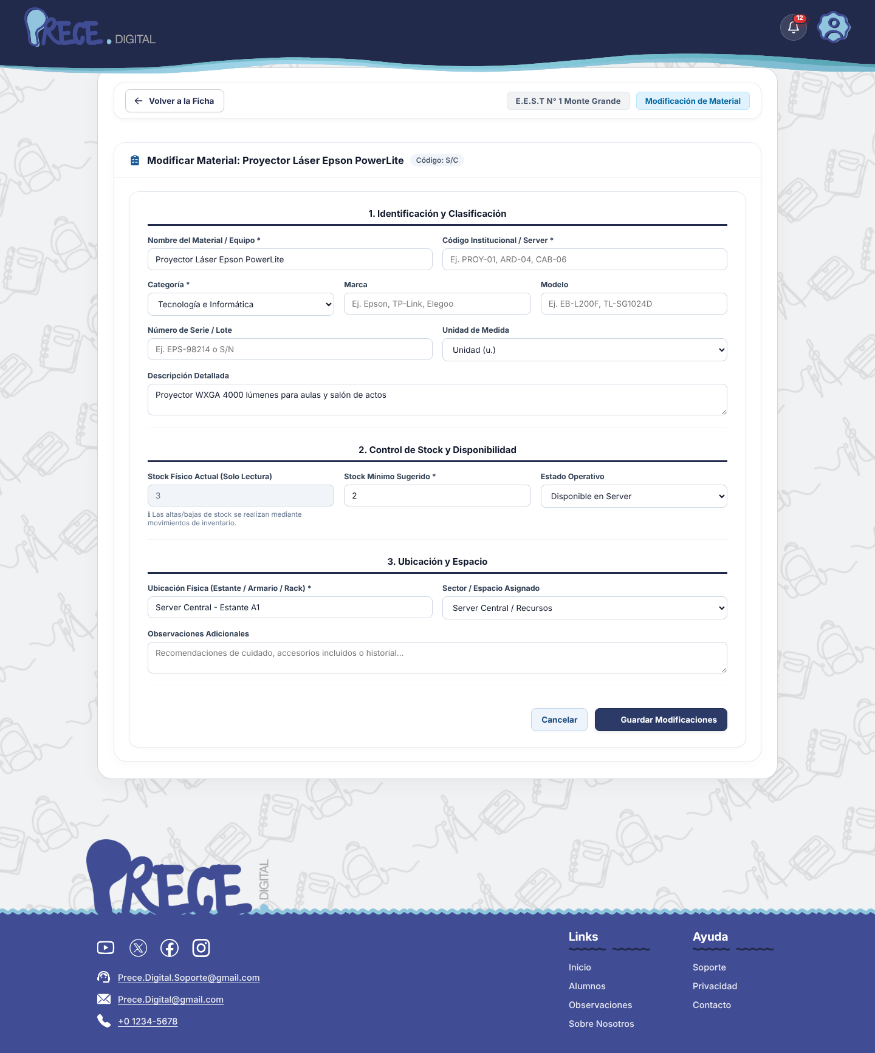
Permite actualizar los datos de un insumo existente. El campo Stock Físico Actual se muestra en modo Solo Lectura para mantener la integridad del inventario; cualquier cambio en el stock debe realizarse mediante un registro de movimiento formal.
Módulo 08: Gestión de Alumnos y Legajos

Módulo central para la matriculación, seguimiento pedagógico, datos filiatorios y legajo digital del estudiante.

Listado General de Alumnos
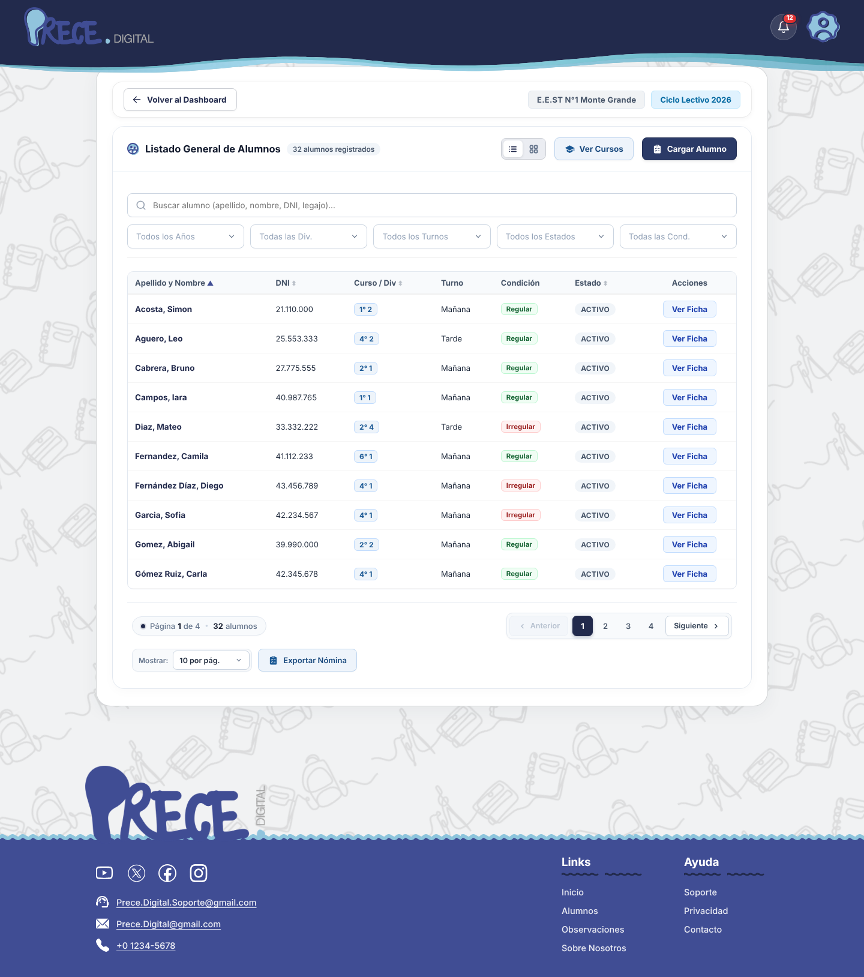

Propósito
Visualizar y gestionar la totalidad del padrón estudiantil institucional.

Filtros Combinados de Búsqueda
- Barra de Búsqueda: Búsqueda por apellido, nombre, DNI o legajo.
- Desplegables de Selección:
  - Todos los Años (1° a 7° Año)
  - Todas las Div. (1° a 6°)
  - Todos los Turnos (Mañana, Tarde, Víspera)
  - Todos los Estados (Activo, Inactivo, En Pases)
  - Todas las Cond. (Regular, Irregular, Oyente)

Tabla del Padrón
- Campos: Apellido y Nombre, DNI, Curso / Div, Turno, Condición (Regular/Irregular), Estado (ACTIVO/INACTIVO), Acciones.

- Botones de Acción:
  - Ver Ficha: Redirige a la vista rápida del estudiante.
  - Exportar Nómina: Descarga la lista filtrada en formato Excel/CSV.
  - Cargar Alumno: Abre el asistente de inscripción.

Cargar Alumno (Alta Individual / Masiva)
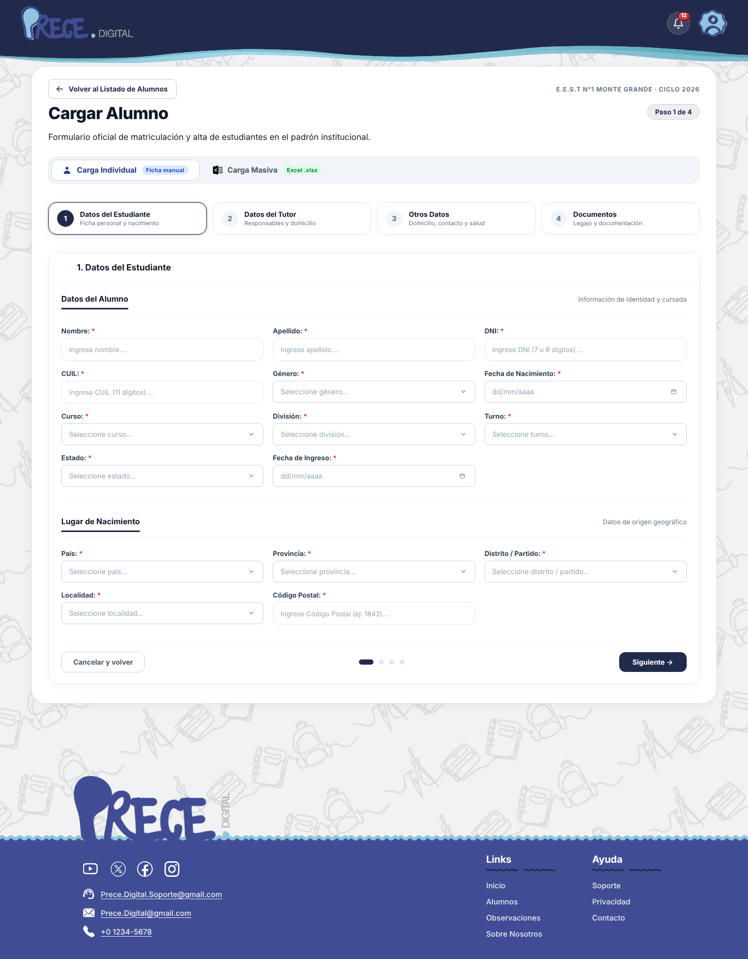
El asistente de matriculación ofrece dos modalidades: Carga Individual (formulario paso a paso) y Carga Masiva (importación mediante planilla Excel .xlsx).

Proceso de Carga Individual (4 Pasos)
- PASO 1: Datos del Estudiante (Ficha personal/nacimiento)
- PASO 2: Datos del Tutor (Responsables y domicilio)
- PASO 3: Otros Datos (Contacto y salud)
- PASO 4: Documentos (Legajo digital)

Campos del Paso 1 (Datos del Estudiante)
- Nombre (*) / Apellido (*) / DNI (*) / CUIL (*)
- Género (*) / Fecha de Nacimiento (*)
- Curso (*) / División (*) / Turno (*)
- Estado (*) / Fecha de Ingreso (*)
- Lugar de Nacimiento: País (*), Provincia (*), Distrito/Partido (*), Localidad (*), Código Postal (*).

Ficha Principal del Alumno
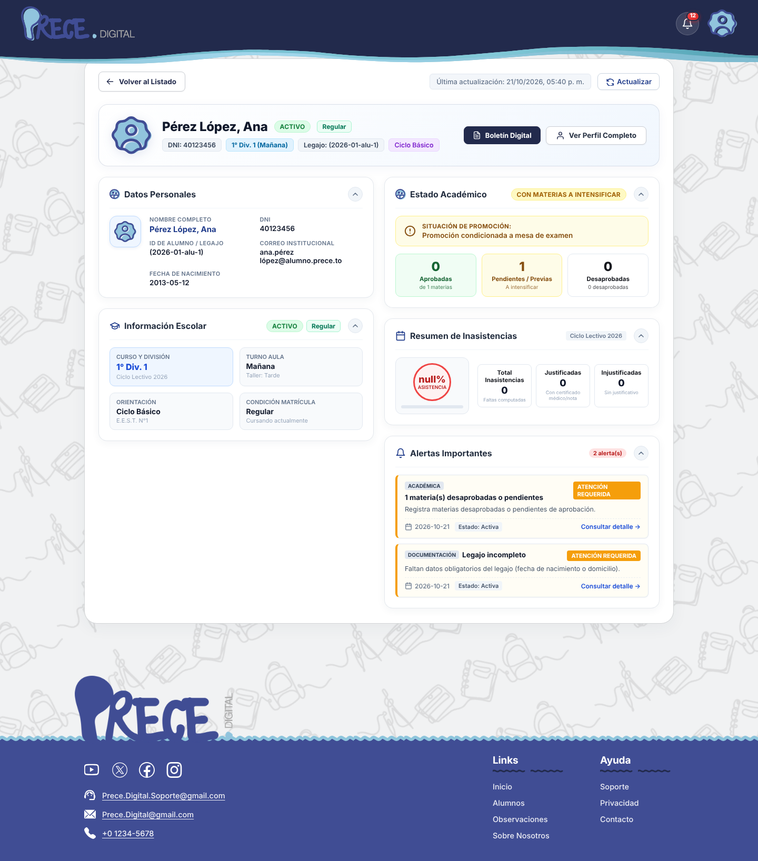
Ofrece una vista consolidada de la situación del estudiante (ej. Pérez López, Ana).

Componentes de la Ficha
- Encabezado: Nombre, DNI, División, Legajo (ej. 2026-01-alu-1), Especialidad/Orientación (ej. Ciclo Básico), Badges de estado (ACTIVO, Regular).

- Botones de Acción Inmediata: Boletín Digital y Ver Perfil Completo.
- Cuadros Informativos:
  - Datos Personales: Nombre completo, DNI, Legajo, Correo institucional (ana.perezlopez@alumno.prece.to), Fecha de nacimiento.
  - Información Escolar: Curso, Turno, Orientación, Condición de Matrícula.
  - Estado Académico: Muestra la situación de promoción (Promoción condicionada a mesa de examen), materias aprobadas, pendientes/previas y desaprobadas.
  - Resumen de Inasistencias: Muestra el gráfico de porcentaje de asistencia, total de inasistencias, faltas justificadas e injustificadas.
  - Alertas Importantes: Bloque destacado para avisos urgentes (ej. Legajo incompleto: Faltan datos obligatorios, Materias desaprobadas pendientes).

Perfil Completo del Alumno
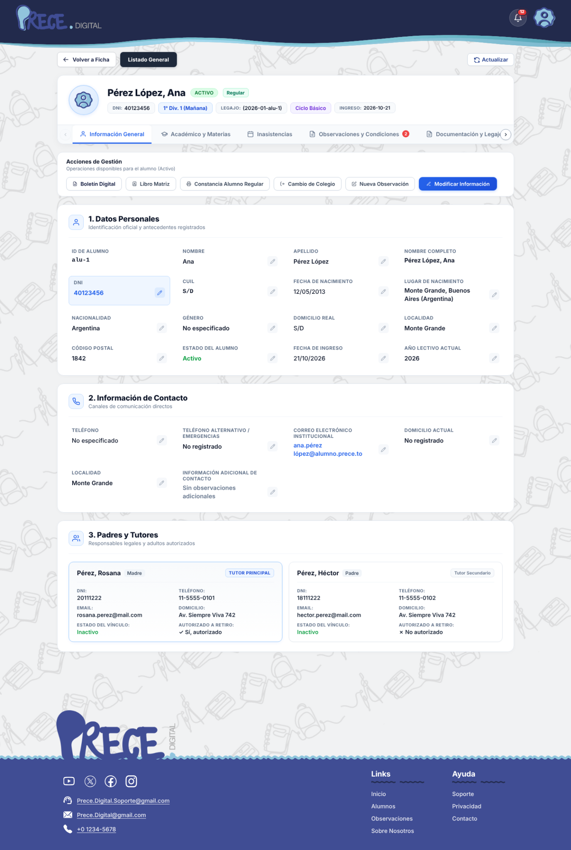
Vista extendida estructurada en pestañas para la gestión integral del legajo:

Navegación por Pestañas
- Información General | Académico y Materias | Inasistencias | Observaciones y Condiciones | Documentación y Legajo

Barra de Acciones Operativas
Permite ejecutar trámites institucionales directamente desde el perfil:
- Boletín Digital
- Libro Matriz
- Constancia Alumno Regular
- Cambio de Colegio
- Nueva Observación
- Modificar Información

Secciones de Datos
- Datos Personales Completo: Muestra la totalidad de los atributos registrales (ID, Nombres, CUIL, Dirección real, Código Postal, Nacionalidad, Fecha de ingreso, Año lectivo).
- Información de Contacto: Teléfonos de emergencia, correo institucional y domicilio actual.
- Padres y Tutores: Lista de los adultos responsables autorizados, indicando si es Tutor Principal, DNI, teléfono, mail, domicilio y si cuenta con Autorización a Retiro (✓ Sí, autorizado / ✕ No autorizado).

Módulo 09: Cursos y Divisiones

Módulo de mapa general de la institución para organizar las secciones escolares.

Mapa General de Cursos
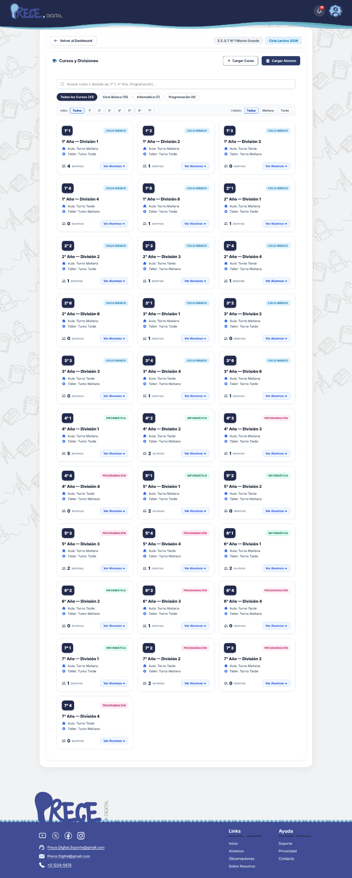

Propósito
Visualizar la totalidad de las divisiones de la institución agrupadas por año académico y especialidad.

Controles de Filtrado
- Filtros por Especialidad: Todos los Cursos, Ciclo Básico, Informática, Programación.
- Filtros por Año: Botones del 1° al 7° año.
- Filtros por Turno: Todos, Mañana, Tarde.
- Botones de Acción: + Cargar Curso / + Cargar Alumno.

Tarjetas de División
Cada curso se presenta en una tarjeta que incluye:
- Badge de Ciclo/Especialidad: Color indicativo (ej. CICLO BÁSICO, INFORMÁTICA, PROGRAMACIÓN).
- Identificación: Año y división (ej. 1° 1° - 1° Año - División 1).
- Aulas Asignadas: Detalle de ubicación (ej. Aula: Turno Mañana, Taller: Turno Tarde).
- Contador de Alumnos: Total de matriculados en la división (ej. 4 alumnos).
- Botón Ver Alumnos →: Lista los estudiantes pertenecientes a la división.

Módulo 10: Centro de Notificaciones y Alertas

Sistema centralizado para la recepción de eventos, alertas de inventario y solicitudes prioritarias.

Gestión de Notificaciones
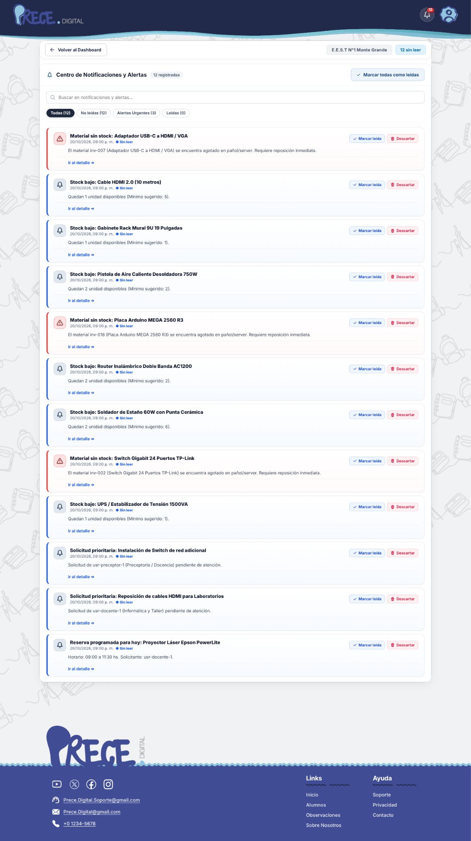

Pestañas de Filtrado
- Todas | No leídas | Alertas Urgentes | Leídas
- Botón Marcar todas como leídas.

Tipos de Alerta y Estructura
Cada notificación se presenta con un indicador de color según la gravedad del evento:
- Alertas Críticas de Stock (Rojo):
  - Ejemplo: Material sin stock: Adaptador USB-C a HDMI / VGA.
  - Detalle: "El material inv-007 se encuentra agotado en pañol/server. Requiere reposición inmediata."
- Alertas de Stock Bajo (Naranja/Amarillo):
  - Ejemplo: Stock bajo: Cable HDMI 2.0 (10 metros).
  - Detalle: "Quedan 1 unidad disponibles (Mínimo sugerido: 5)."
- Solicitudes del Personal (Azul):
  - Ejemplo: Solicitud prioritaria: Instalación de Switch de red adicional.
  - Detalle: "Solicitud de usr-preceptor-1 pendiente de atención."
- Reservas Programadas (Gris/Azul):
  - Ejemplo: Reserva programada para hoy: Proyector Láser Epson PowerLite.
  - Detalle: "Horario: 09:00 a 11:30 hs. Solicitante: usr-docente-1."

Acciones Directas en Notificación
- Ir al detalle →: Redirige al módulo correspondiente para gestionar el evento.
- Marcar leída: Cambia el estado del aviso.
- Descartar: Elimina la notificación del listado activo.

Módulo 11: Identidad y Gestión de Usuarios

Módulo exclusivo de administración para la gestión de cuentas, roles y matriz de permisos del sistema.

Lista de Usuarios y Permisos
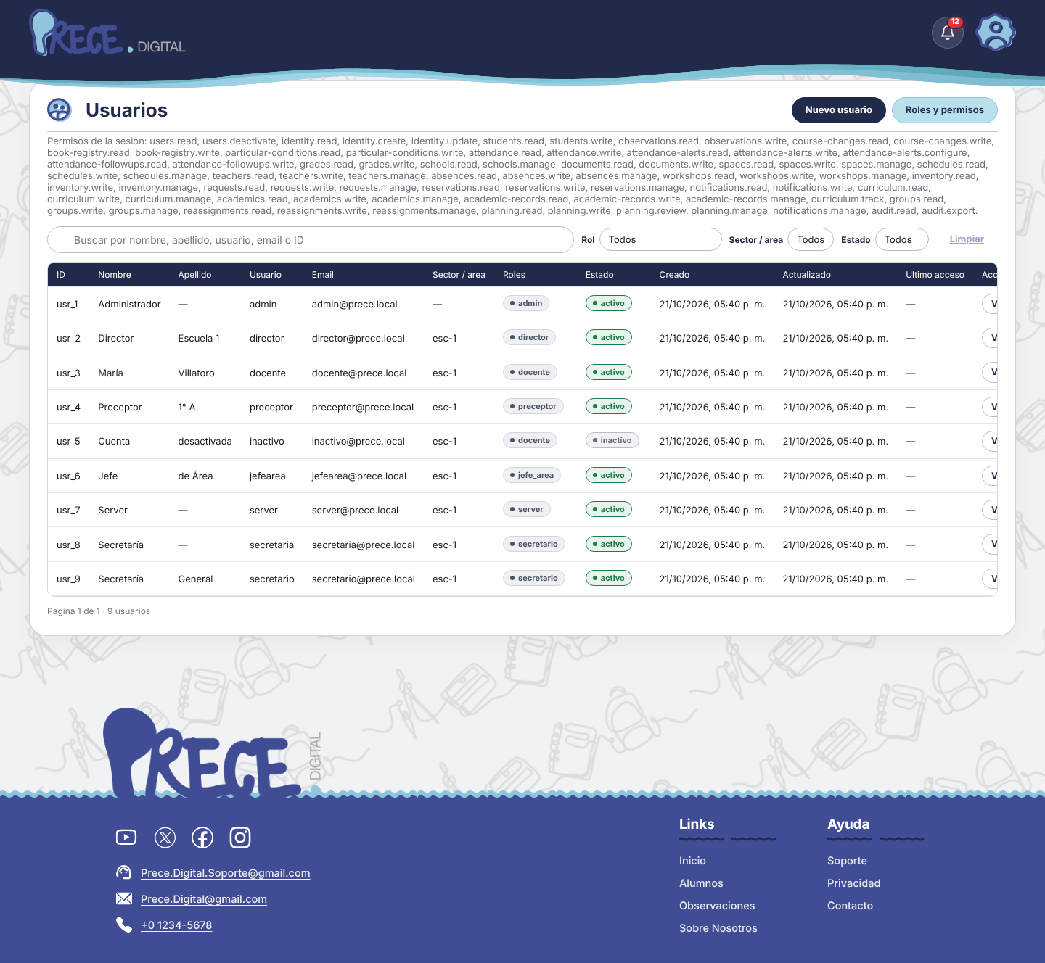

Vista de Permisos Activos de la Sesión
En la parte superior se detalla la matriz de permisos asignados al usuario en sesión, garantizando la auditoría del sistema (ej. users.read, users.deactivate, identity.read, students.read, attendance.read, grades.write, inventory.write, etc.).

Barra de Búsqueda y Filtro
- Buscador General: Campo para filtrar por nombre, apellido, usuario o correo electrónico.
- Filtro Rol: Selector de rol (Todos, Admin, Director, Docente, Preceptor, Secretario, Server).
- Filtro Sector/Área: Selector por área institucional.
- Filtro Estado: Selector por estado de la cuenta (Todos, Activo, Inactivo).
- Botón Nuevo usuario: Inicia el formulario para dar de alta una cuenta.
- Botón Roles y permisos: Abre el panel de configuración de matriz de accesos.

Tabla de Cuentas de Usuario
- Campos Detallados:
  - ID: Identificador del usuario (ej. usr_1, usr_2, usr_3).
  - Nombre / Apellido: Datos del titular.
  - Usuario: Nombre de usuario único para ingresar (ej. admin, director, docente, preceptor).
  - Email: Correo electrónico institucional.
  - Sector / Área: Área asignada.
  - Roles: Badge con el rol del usuario (admin, director, docente, preceptor, jefe_area, server, secretario).
  - Estado: Badge que indica si la cuenta está activa o no (activo en verde / inactivo en gris).
  - Creado / Actualizado: Marcas de tiempo de creación y modificación.
  - Último acceso: Registro de la última fecha de ingreso al sistema.
  - Acciones: Botón Ver para consultar la ficha técnica y permisos de la cuenta.

